|  |
| --- |
| Close-up image showing the leaf-sides of two oversized books side-by-side on a bookshelf, with additional books in soft focus background |
| Thiết kế Hệ thống Thương mại điện tử  **EC302.I21 - VN** |
| |  |  |  | | --- | --- | --- | |  |  |  | |

Mục lục

1 Mô hình kinh doanh (Business Model) 5

1.1 Mô hình doanh thu (Revenue Model) 5

1.2 Đối tượng khách hàng 6

1.3 Thị trường mục tiêu 6

1.4 Cách tiếp thị mới 6

1.5 Cách tiếp thị lại 6

2 Thiết kế hệ thống 7

2.1 Tổng quan hệ thống 7

2.2 Phân tích yêu cầu người dùng (Use case) 8

2.2.1 GetOrders 8

2.2.2 SchedulePost 9

2.2.3 OrderManagementSystem (OMS) 10

2.2.4 ShippingManagementSystem (SMS) 10

2.3 Thiết kế database 11

2.3.1 Mô hình dữ liệu 12

2.3.2 Mô tả dữ liệu: 12

2.4 Class diagram 15

2.4.1 GetOrders 15

2.4.2 SchedulePost 16

2.4.3 OrderManagementSystem (OMS) 17

2.4.4 ShippingManagementSystem (SMS) 18

2.5 Sequence diagram 18

2.5.1 GetOrder 18

2.5.2 SchedulePost 19

2.5.3 OrderManagementSystem (OMS) 19

2.5.4 ShippingManagementSystem (SMS) 22

2.6 Thiết kế giao diện 23

3 Triển khai hệ thống 26

3.1 Mô tả về công nghệ, framework để triển khai hệ thống 26

3.2 Hình ảnh giao diện 26

4 Kế hoạch sao lưu, bảo trì, bảo dưỡng 26

DANH MỤC HÌNH ẢNH

Hình 1.1: Mô hình kinh doanh và doanh thu 5

Hình 2.1: Tổng quan hệ thống 7

Hình 2.2: GetOrders_UseCase 8

Hình 2.3: SchedulePost_UseCase 9

Hình 2.4: OMS_UseCase 10

Hình 2.5: SMS_UseCase 11

Hình 2.6: Mô hình dữ liệu ERD 12

Hình 2.7: GetOrders_ClassDiagram 15

Hình 2.8: SchedulePost_ClassDiagram 16

Hình 2.9: OMS_ClassDiagram 17

Hình 2.10: SMS_ClassDiagram 18

Hình 2.11: GetOrders_SequenceDiagram 18

Hình 2.12: SchedulePost_SequenceDiagram 19

Hình 2.13: OMS_Report_SequenceDiagram 19

Hình 2.14: OMS_ProductInvoice_SequenceDiagram 20

Hình 2.15: OMS_ManageProduct_SequenceDiagram 21

Hình 2.16: OMS_ManageInvoices_SequenceDiagram 22

Hình 2.17: SMS_Employee_SequenceDiagram 23

Hình 2.18: SMS_Shipper_SequenceDiagram 24

Hình 2.19: Màn hình đăng nhập 24

Hình 2.20: Màn hình quản lý đơn hàng 25

Hình 2.21: Màn hình quản lý sản phẩm 25

Hình 2.22: Màn hình tạo báo cáo 26

Hình 2.23: Màn hình quản lý lịch đăng bài 26

Hình 3.1: Màn hình kết quả của ứng dụng lấy đơn hàng 27

Hình 3.2: Màn hình quản lý đơn hàng 27

Hình 3.3: Màn hình quản lý sản phẩm 28

Hình 3.4: Màn hình tạo báo biểu 28

Hình 3.5: Màn hình tạo lịch đăng bài 29

*Nhận xét của giáo viên*

………………………………………………………………………………………………………………………………………………………………………………………………………………………………………………………………………………………………………………………………………………………………………………………………………………………………………………………………………………………………………………………………………………………………………………………………………………………………………………………………………………………………………………………………………………………………………………………………………………………………………………………………………………………………………………………………………………………………………………………………………………………………………………………………………………………………………………………………………………………………………………………………………………………………………………………………………………………………………………………………………………………………………………………………………………………………………………………………………………………………………………………………………………………………………………………………………………………………………………………………………………………………………………………………………………………………………………………………………………………………………………………………………………………………………………………………………………………………………………………………………………………………………………………………………………………………………………………………………………………………………………………………………………………………………………………………………………………………………………………………………………………………………………………………………………………………………………………………………………………………………………………………………………………………………………………………………………………………………………………………………………………………………………………………………………………………………………………………………………………………………………………………………………………………………………………………………………………………………………………………………………………………………………………………………………………………………………………………………………………………………………………………………………………………………………………………………………………………………………………………………………………………………………………………………………………………………………………………

# Mô hình kinh doanh (Business Model)

## Mô hình doanh thu (Revenue Model)

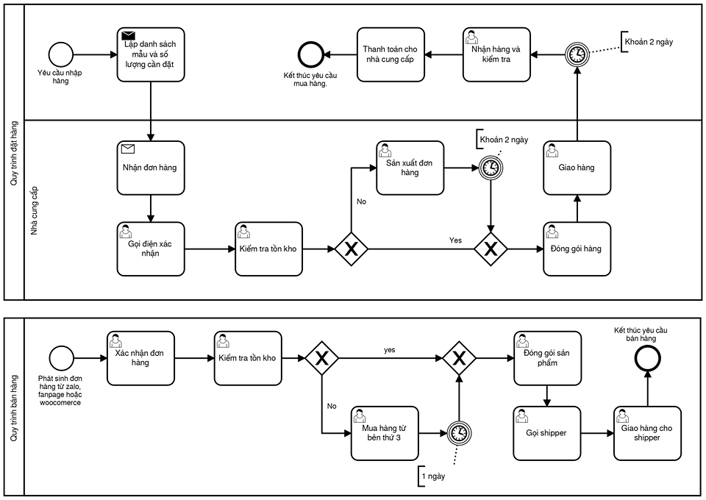

Hình .: Mô hình kinh doanh và doanh thu

* Mô tả:
  + Danh thu có được là sự chênh lệch giữa việc nhập hàng và bán hàng.
  + Quy trình nhập hàng: Sau khi tìm hiểu được các mặt hàng ăn khách hoặc có đơn hàng. Shop sẽ lập ra danh sách các mẫu sản phẩm và số lượng cần đặt (vì yêu cầu của bên nhà cung cấp là mỗi loại sản phẩm phải đặt ít nhất là 5 sản phẩm thì mới mẫu) và mail cho nhà cung cấp. Bên đó sẽ xác nhận lại đơn hàng và tiến hành kiểm tra hàng trong kho. Nếu có hàng sẵn, bên đó sẽ chuẩn bị để chuyển hàng luôn. Còn nếu số lượng chưa đủ, ta sẽ phải chờ thêm khoảng 2 ngày để sản xuất sản phẩm. Khi số lượng đầy đủ, tiến hành đóng gói và gửi xe cho shop. Kiểm tra chất lượng sản phẩm, cuối cùng là thanh toán.
  + Quy trình bán hàng: Yêu cầu bán hàng xuất phát từ Facebook Page, Zalo Shop hoặc Website. Ứng dụng lấy đơn hàng sẽ tổng hợp lại tất các đơn hàng có được theo ngày, nhân viên kiểm kho và duyệt đơn hàng. Trường hợp thiếu hàng sẽ mua liên lạc mua thêm sản phẩm từ bên thứ 3, việc này sẽ tăng thời gian nhận hàng và giảm lợi nhuận, nhưng sẽ giữ được độ tin cậy của shop. Khi hàng đã đủ, tiến hành đóng gói, liên lạc với bên ship để giao hàng và nhận thanh toán theo COD.

## Đối tượng khách hàng

* Phần lớn đối tượng là phụ nữ đã có gia đình, việc làm, làm công việc nội trợ.
* Độ tuổi dao động trong khoảng từ 35 đến 50 tuổi. Vì đây là nhóm tuổi có khả năng sử dụng internet ở mức độ khá và có có nhiều ý định mua sắm cho gia đình. Ngoài ra khách hàng có thể sử dụng sản phẩm này như là món quà tặng.

## Thị trường mục tiêu

* Hiện tại shop đặt thị trường mục tiêu chính là khu vực Thủ Đức, quận 9, quận 10. Sau khi việc kinh doanh ổn định sẽ mở rộng thị trường.

## Cách tiếp thị mới

* Tiến hành SEO Facebook Page, Website.
* Có thể làm TVC quảng cáo, giới thiệu sản phẩm trên Youtube.
* Chia sẻ sản phẩm lên các group nội trợ, ẩm thực như: Hội các bố mẹ Webtretho, Góc Nội Trợ...

## Cách tiếp thị lại

* Mở các các đợt khuyến mãi để tiếp thị đến các đối tượng đã từng xem sản phẩm nhưng lại chưa quyết định mua.

# Thiết kế hệ thống

## Tổng quan hệ thống

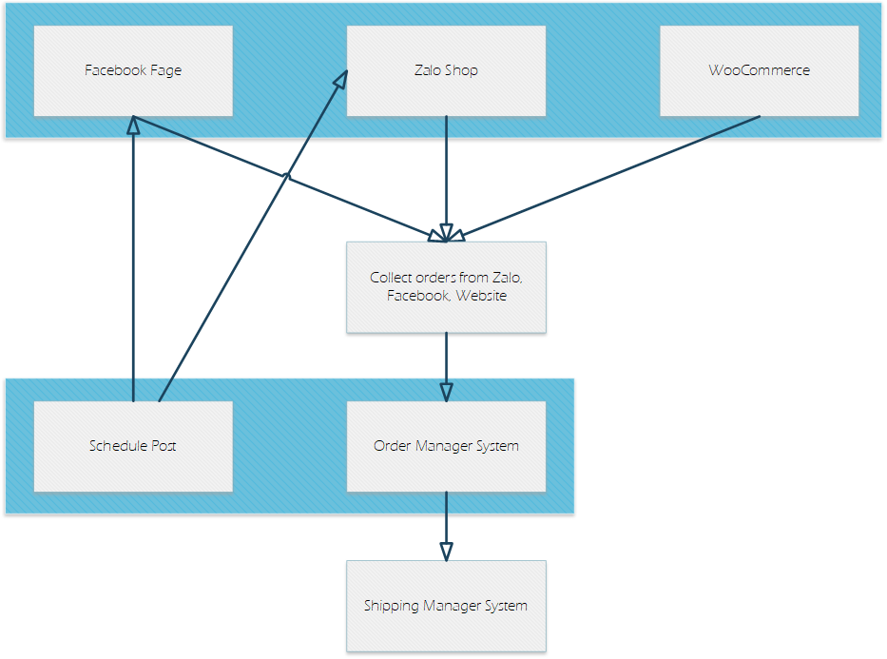

Hình .: Tổng quan hệ thống

* Mô tả hệ thống:
  + Facebook Fage: Tạo 1 Fage trên Facebook để giới thiệu, quảng cáo sản phẩm và có thể đặt hàng qua tin nhắn.
  + Zalo Shop: Tạo 1 shop theo dạng Offical Account để giới thiệu, đăng sản phẩm bán trên Zalo.
  + WooCommerce: Tạo 1 Website WooCommerce trên nền tảng Wordpress để đăng sản phẩm, đăng bài viết giới thiệu và đặt mua sản phẩm.
  + Schedule Post: Đây là hệ thống tạo lịch đăng bài trên Facebook và Zalo.
  + Collect orders from Zalo, Facebook, Website: Được dùng để lấy các thông tin đơn hàng khách hàng đặt từ 3 nền tảng trên, sau đó tổng hợp và xét duyệt.
  + Order Manager System: Đây là nơi lưu trữ toàn bộ thông tin đơn hàng sau khi đã được xét duyệt.
  + Shipping Manager System: Dùng để đặt và xem thông tin chuyển hàng từ dịch vụ bên thứ 3.

## Phân tích yêu cầu người dùng (Use case)

### GetOrders

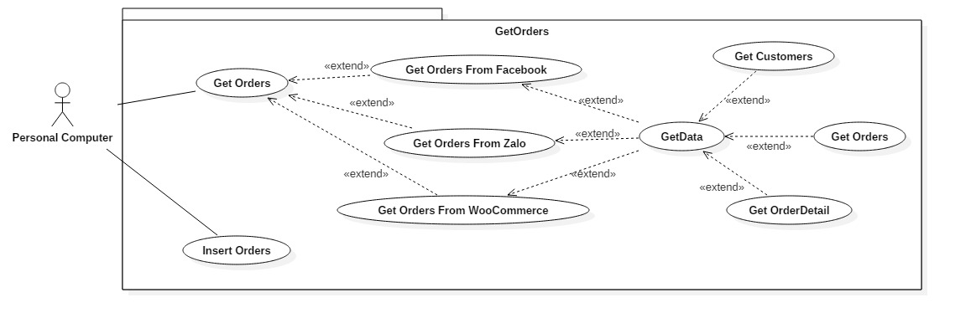

Hình .: GetOrders_UseCase

* Mô tả:
  + Đây là ứng dụng console dùng để lấy thông tin đơn hàng và thêm thông tin đơn hàng vào database.
  + Chức năng lấy thông tin đơn hàng:
    - Một ngày chức năng này sẽ chạy 3 lần
    - Đối với Facebook Page: Khách hàng có thể đặt hàng mua sản phẩm thông qua thao tác nhắn tin cho Page. ChatBot của Page sẽ đưa ra các câu hỏi để lấy thông tin đặt hàng hoặc đưa đến cho khách các thông tin của sản phẩm nếu khách hàng có nhu cầu. Sau đó ứng dụng sẽ sử dụng Facebook API để lấy đoạn hội thoại và chắt lọc ra các thông tin cần thiết của một đơn hàng.
    - Đối với Zalo Shop: Do tài khoản Offical Account của Zalo có thể tạo shop bán hàng nên ta tận dụng luôn chức năng này. Khách hàng vào shop, chọn xem thông tin sản phẩm, nhấn mua và điền các thông tin theo yêu cầu để đặt hàng. Zalo sẽ lưu đơn hàng vào chức năng quản lý đơn hàng. Từ đây ứng dụng sử dụng API do Zalo cung cấp để lấy toàn bộ đơn hàng về.
    - Đối với WooCommerce: Đây cũng là 1 kênh để khách hàng lựa chọn vào đặt hàng. Cũng tương tự như trên, đặt hàng cùng với thông tin đặt hàng. WooCommerce cũng sẽ lưu vào khu vực quản lý đơn hàng. WooCommerce cũng cung cấp API để hỗ trợ việc lấy toàn bộ đơn hàng.
  + Chức năng thêm dữ liệu vào database: Ngay sau khi chắt lọc dữ liệu sẽ insert dữ liệu vào database. Database này sẽ phục vụ cho việc quản lý đơn hàng.

### SchedulePost

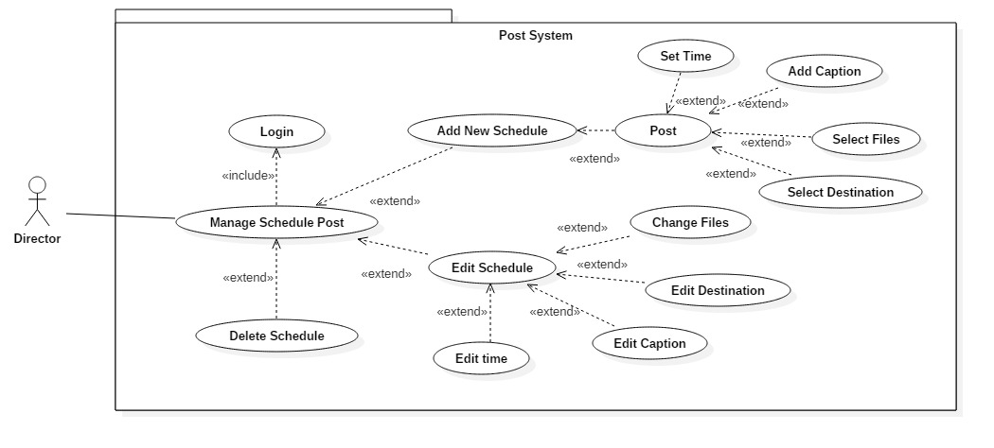

Hình .: SchedulePost_UseCase

* Mô tả:
  + Chức năng chính gồm có: Thêm lịch đăng bài, chỉnh sửa thông tin lịch đăng bài, xóa lịch đăng bài.
  + Yêu cầu:
    - Cần phải đăng nhập để sử dụng các chức năng này.
    - Chỉ có Admin mới dùng được.
  + Chức năng thêm lịch: Người dùng nhập các thông tin như: nội dung bài đăng, đường dẫn đến ảnh hoặc video, chọn đăng trên Facebook hoặc Zalo, chọn thời gian. Sau đó nhấn nút Create để thêm vào Database và lịch của Facebook hoặc Zalo.
  + Chức năng chỉnh sửa: Chọn lịch và chỉnh sửa lại thông tin bài đăng, sau đó nhấn nút Save để cập nhật lại database và lịch trên Facebook hoặc Zalo.
  + Chức năng xóa lịch: Chọn lịch và nhấn Delete. Lịch sẽ bị xóa khỏi database và lịch trên Facebook, Zalo.

### OrderManagementSystem (OMS)

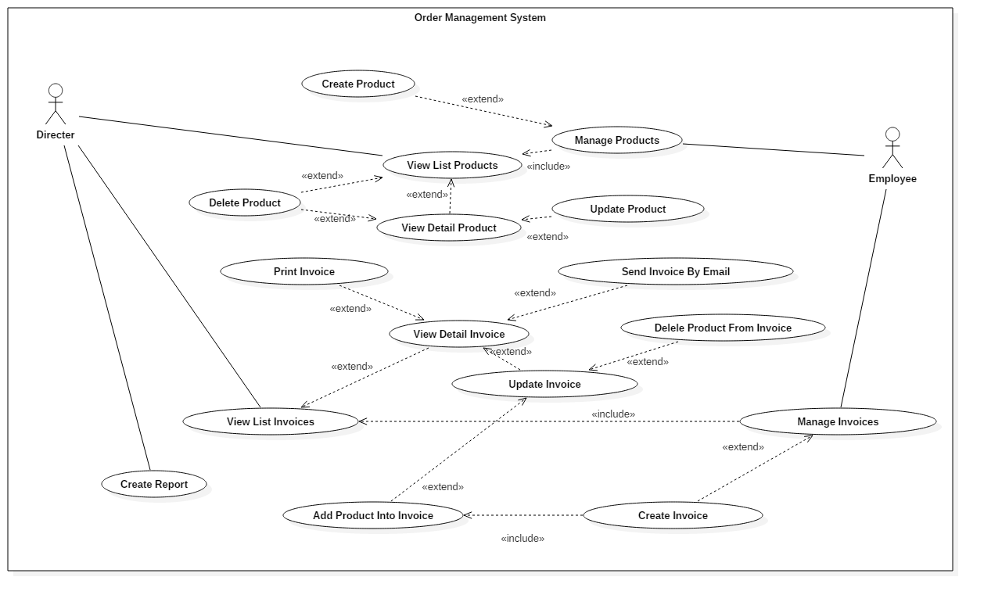

Hình .: OMS_UseCase

* Mô tả: Hệ thống có 2 chức năng chính là quản lý thông tin sản phẩm và quản lý các hóa đơn (bao gồm cả hóa đơn từ khách hàng và hóa đơn từ nhà cung cấp).
* Actor: Có 2 actor chính là giám đốc (director) và nhân viên (employee)
  + Giám đốc: có nhu cầu kiểm tra danh sách sản phẩm hoặc danh sách hóa đơn để xem có sai xót gì không để có thể bảo nhân viên sửa chữa và cập nhật kịp thời. Ngoài ra, giám đốc còn có nhu cầu xem báo cáo về doanh thu thông qua hóa đơn trong tháng.
  + Nhân viên: Thực hiện các thao tác quản lý sản phẩm và hóa đơn như thêm, xóa, sửa. Thêm vào đó, nhân viên có thể gửi hóa đơn đến khách hàng thông qua email nếu có yêu cầu hay vừa tạo một hóa đơn mới để thông báo với khách hàng là hệ thống đã xác nhận đơn hàng.

### ShippingManagementSystem (SMS)

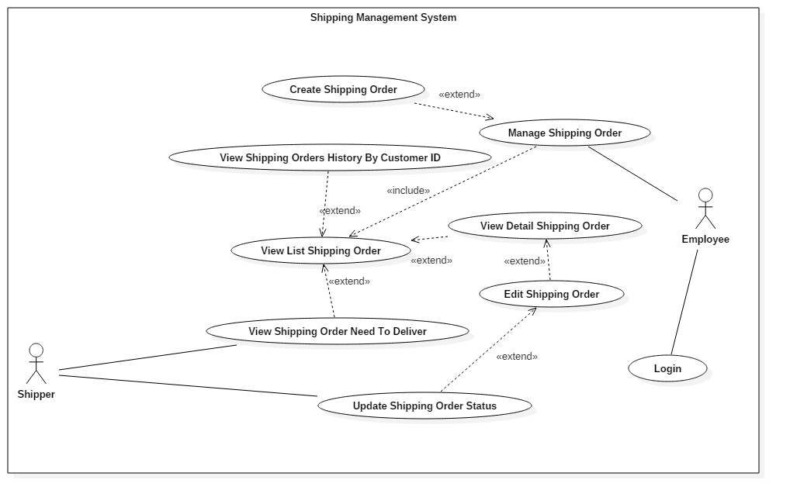

Hình .: SMS_UseCase

* Mô tả:
  + Hệ thống giúp nhân viên quản lý các đơn hàng cần giao. Đồng thời, hệ thống giúp nhân viên giao hàng biết được thông tin của đơn hàng cần giao và có thể cập nhật trạng thái của đơn hàng khi giao xong.
  + Actor: Bao gồm có nhân viên giao hàng (shipper) và nhân viên (employee).
    - Shipper: Cần xem danh sách các đơn hàng cần giao và cập nhật trạng thái đơn hàng.
    - Nhân viên: thực hiện các thao tác quản lý đơn hàng cần giao.

## Thiết kế database

### Mô hình dữ liệu

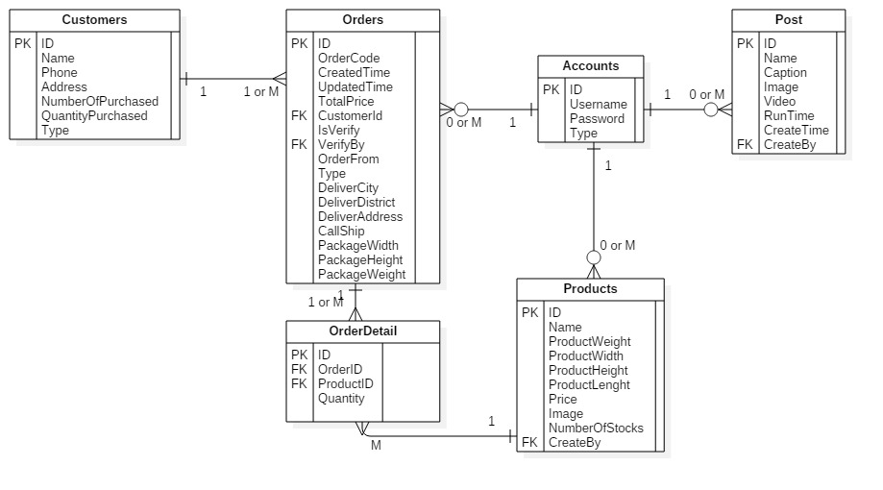

Hình .: Mô hình dữ liệu ERD

### Mô tả dữ liệu

|  |  |  |
| --- | --- | --- |
| Bảng Accounts | | |
| Tên thuộc tính | Kiểu dữ liệu | Ý nghĩa |
| Id | INTEGER | Mã tài khoản |
| Username | TEXT | Tên đăng nhập |
| Password | TEXT | Mật khẩu đăng nhập |
| Type | TEXT | Loại tài khoản (admin/user) |

|  |  |  |
| --- | --- | --- |
| Bảng Customers | | |
| Tên thuộc tính | Kiểu dữ liệu | Ý nghĩa |
| Id | INTEGER | Mã khách hàng |
| Name | TEXT | Tên khách hàng |
| Phone | TEXT | Số điện thoại |
| Address | TEXT | Địa chỉ |
| NumberOfPurchased | INTEGER | Số lần mua hàng |
| QuantityPurchased | INTEGER | Số lượng đã mua |
| Type | TEXT | Loại khách hàng (khách mua/ nhà cung cấp) |

|  |  |  |
| --- | --- | --- |
| Bảng Orders | | |
| Tên thuộc tính | Kiểu dữ liệu | Ý nghĩa |
| Id | INTEGER | Mã đơn hàng |
| OrderCode | TEXT | Mã code đơn hàng |
| CreatedTime | TEXT | Thời gian tạo đơn hàng |
| UpdatedTime | TEXT | Thời gian cập nhật đơn hàng |
| TotalPrice | TEXT | Tổng giá bán |
| CustomerId | INTEGER | Mã khách hàng |
| IsVerify | TEXT | Đơn hàng đã được duyệt hay chưa? |
| VerifyBy | INTEGER | Ai là người duyệt (Mã tài khoản) |
| OrderFrom | TEXT | Đơn hàng được tạo từ đâu? |
| Type | TEXT | Loại hóa đơn (khách mua/mua từ nhà cung cấp) |
| DeliverCity | TEXT | Tên thành phố |
| DeliverDistrict | TEXT | Tên khu vực |
| DeliverAddress | TEXT | Địa chỉ cụ thể |
| CallShip | TEXT | Đã gọi bên ship hay chưa? |
| PackageWidth | TEXT | Thông tin gói hàng |
| PackageHeight | TEXT | Thông tin gói hàng |
| PackageWeight | TEXT | Thông tin gói hàng |

|  |  |  |
| --- | --- | --- |
| Bảng OrderDetail | | |
| Tên thuộc tính | Kiểu dữ liệu | Ý nghĩa |
| Id | INTEGER | Mã chi tiết đơn hàng |
| OrderId | INTEGER | Mã đơn hàng |
| ProductId | TEXT | Mã sản phẩm |
| Quantity | INTEGER | Số lượng sản phẩm |

|  |  |  |
| --- | --- | --- |
| Bảng Products | | |
| Tên thuộc tính | Kiểu dữ liệu | Ý nghĩa |
| Id | TEXT | Mã sản phẩm |
| Name | TEXT | Tên sản phẩm |
| Weight | TEXT | Cân nặng |
| Width | TEXT | Chiều rộng |
| Height | TEXT | Chiều cao |
| Length | TEXT | Chiều dài |
| Price | TEXT | Giá |
| Image | TEXT | Hình ảnh |
| NumberOfStocks | INTEGER | Số lượng hàng tồn |
| CreatedBy | INTEGER | Tạo bởi (mã tài khoản) |

## Class diagram

### GetOrders

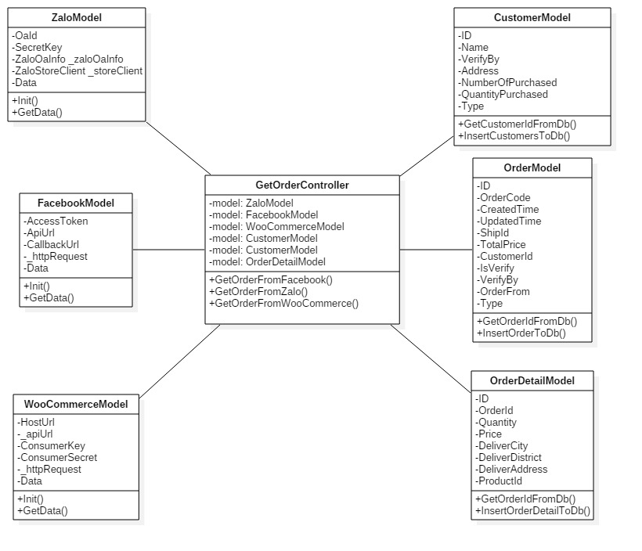

Hình .: GetOrders_ClassDiagram

### SchedulePost

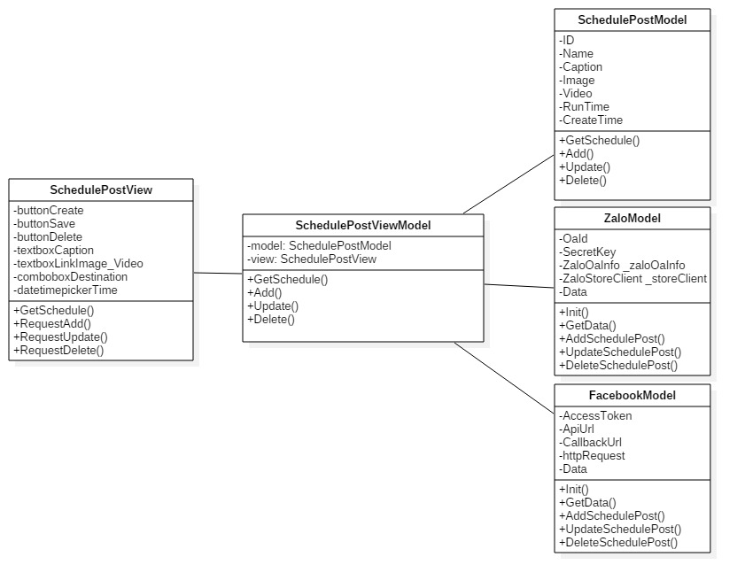

Hình .: SchedulePost_ClassDiagram

### OrderManagementSystem (OMS)

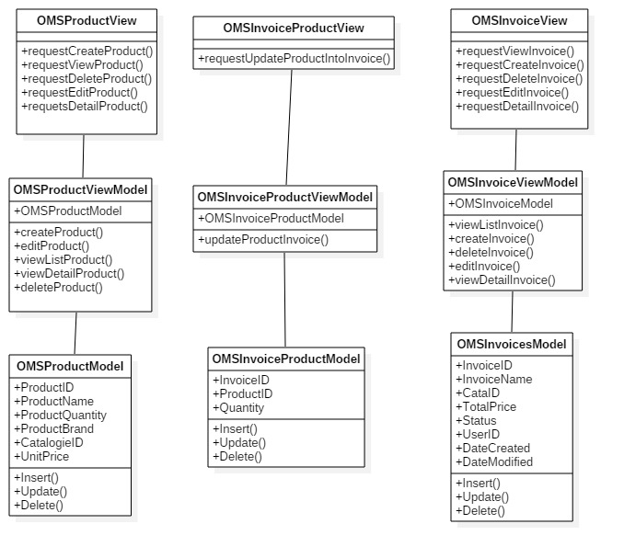

Hình .: OMS_ClassDiagram

### ShippingManagementSystem (SMS)

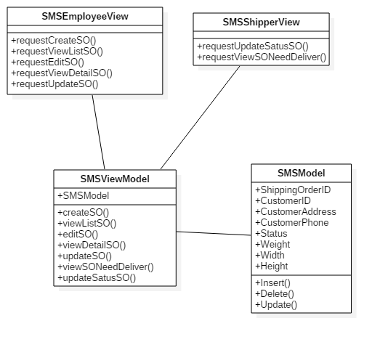

Hình .: SMS_ClassDiagram

## Sequence diagram

### GetOrders

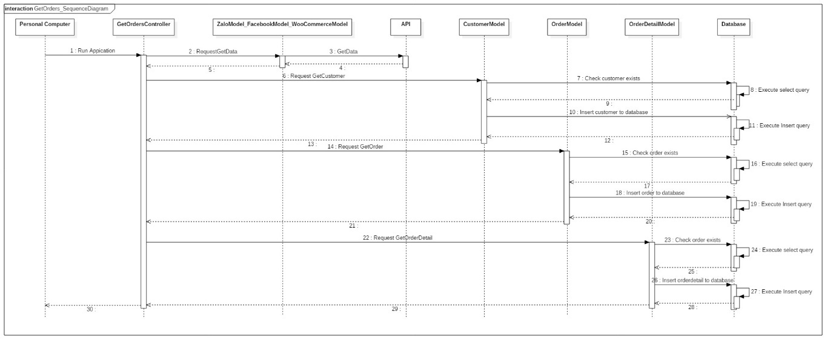

Hình .: GetOrders_SequenceDiagram

### SchedulePost

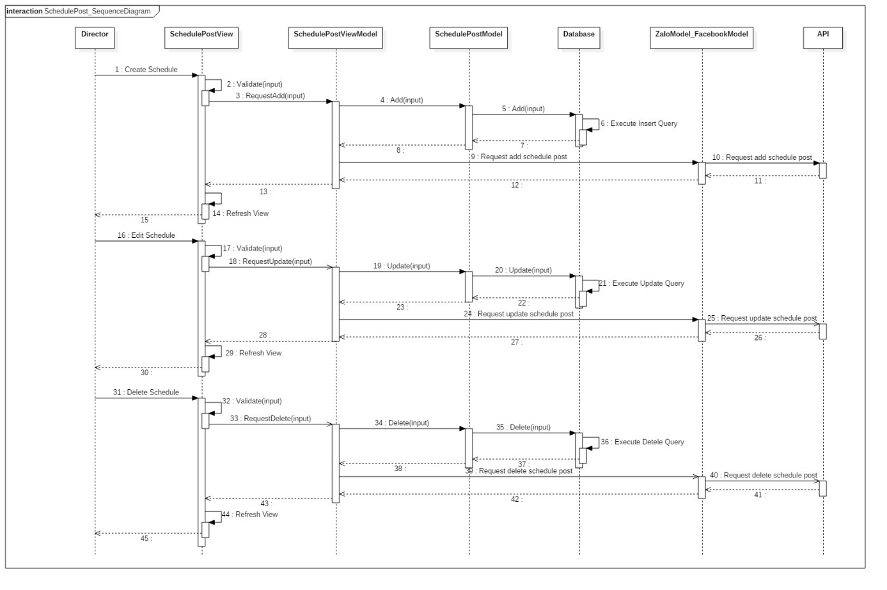

Hình .: SchedulePost_SequenceDiagram

### OrderManagementSystem (OMS)

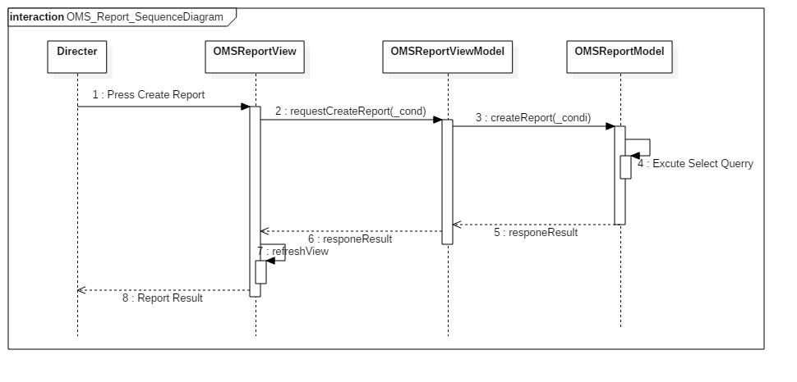

Hình .: OMS_Report_SequenceDiagram

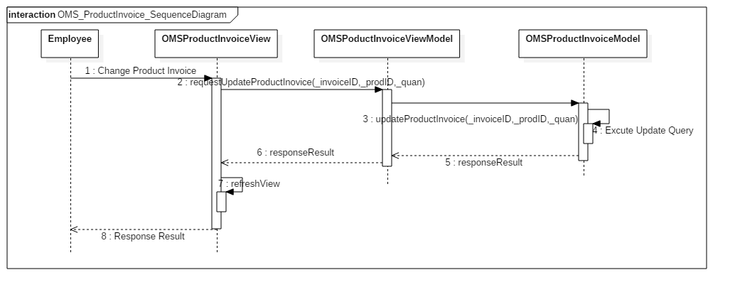

Hình .: OMS_ProductInvoice_SequenceDiagram

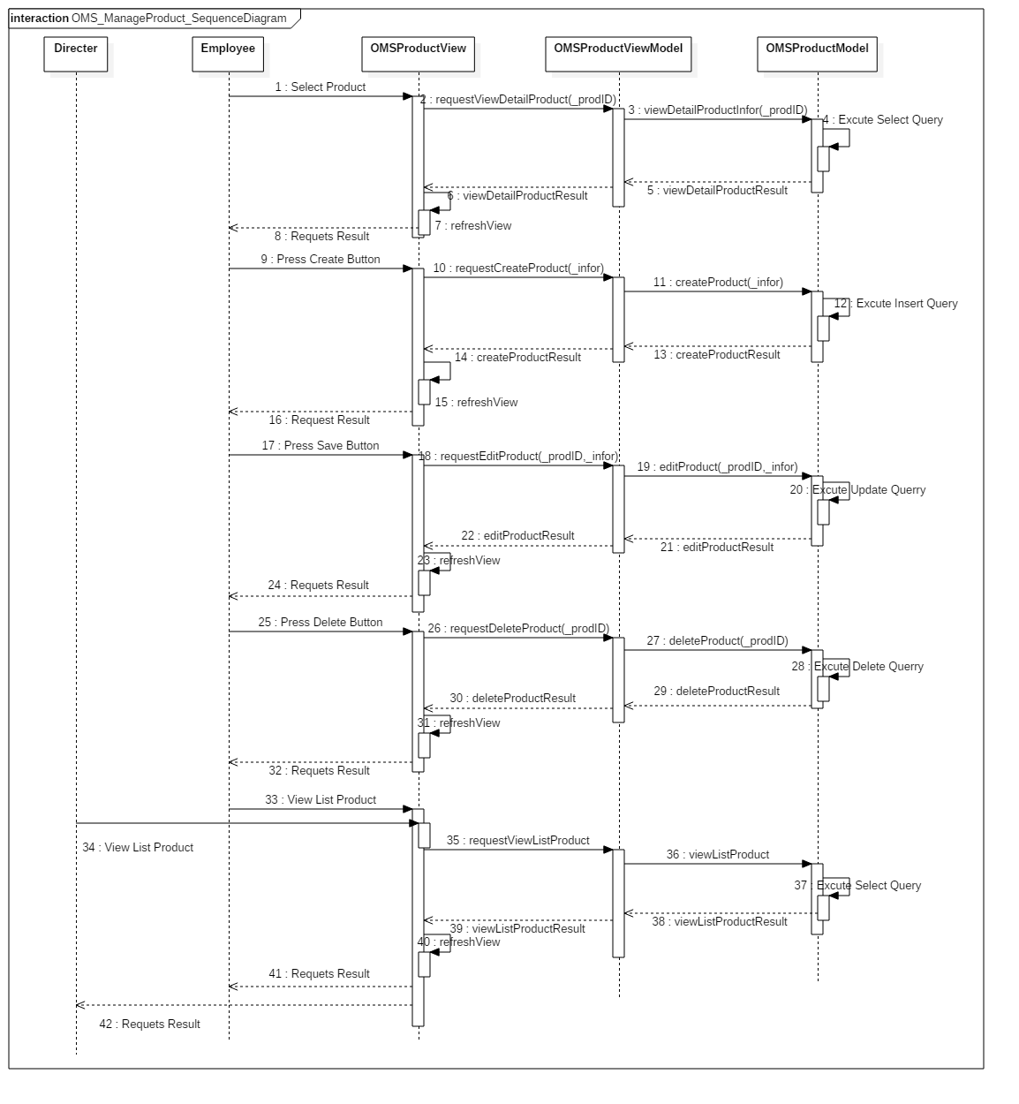

Hình .: OMS_ManageProduct_SequenceDiagram

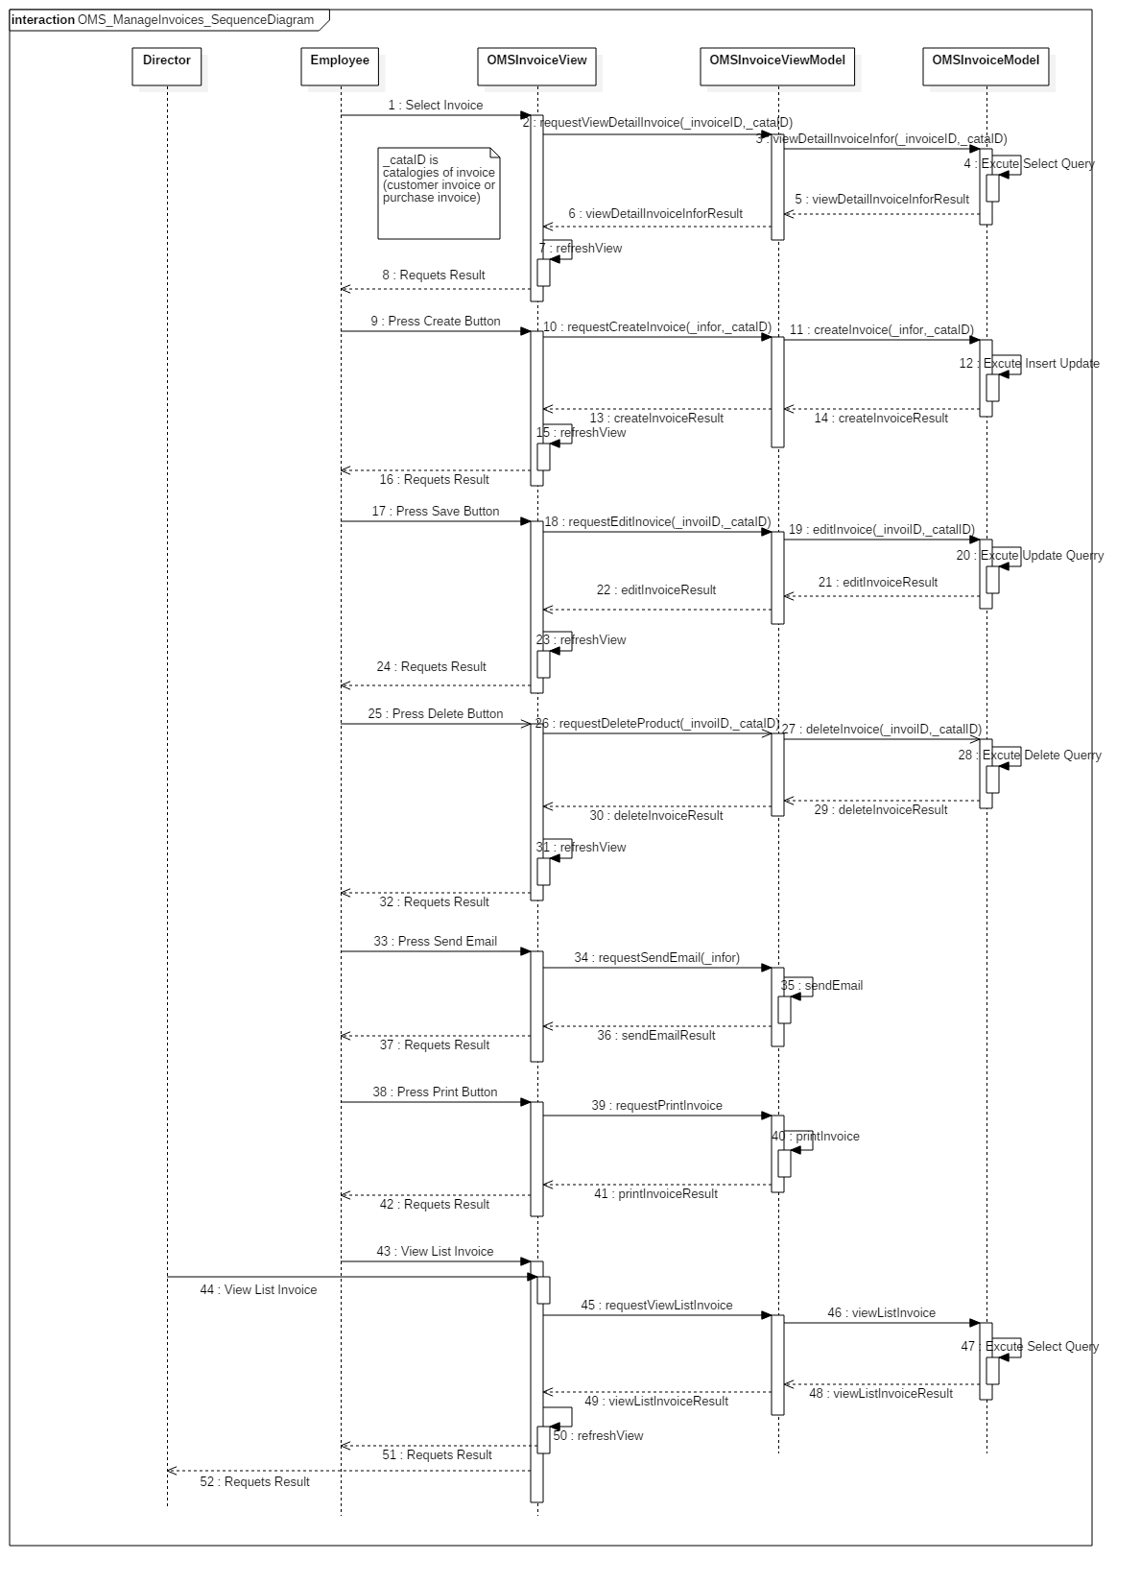

Hình .: OMS_ManageInvoices_SequenceDiagram

### ShippingManagementSystem (SMS)

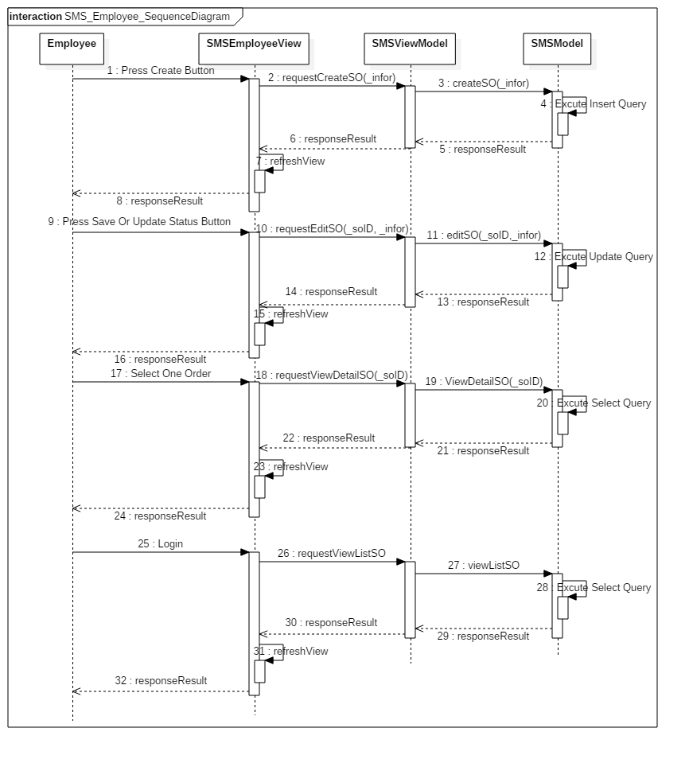

Hình .: SMS_Employee_SequenceDiagram

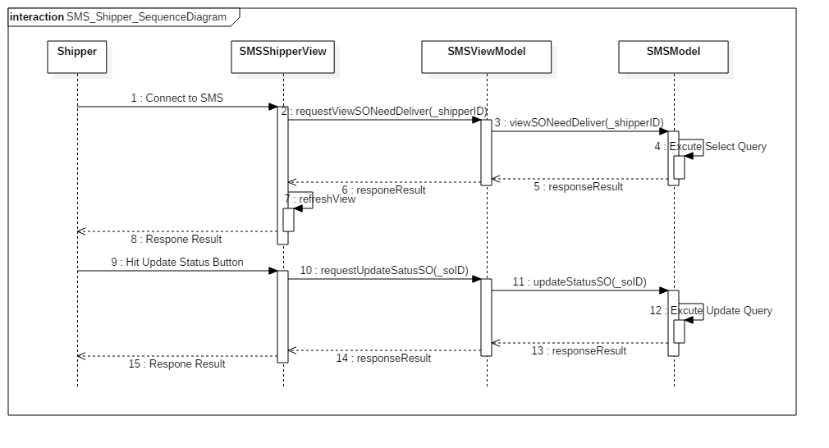

Hình .: SMS_Shipper_SequenceDiagram

## Thiết kế giao diện

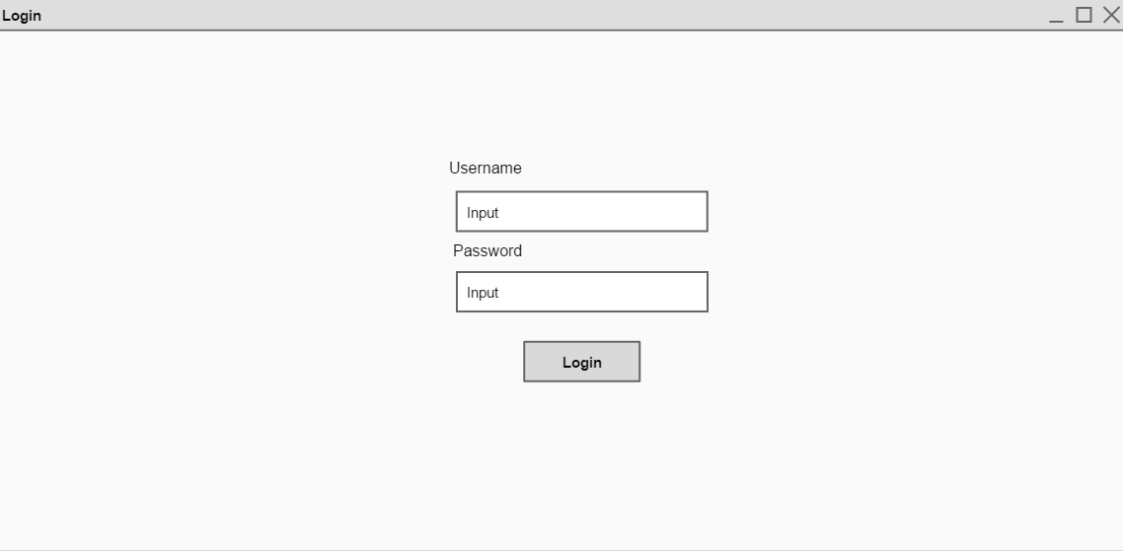

Hình .: Màn hình đăng nhập

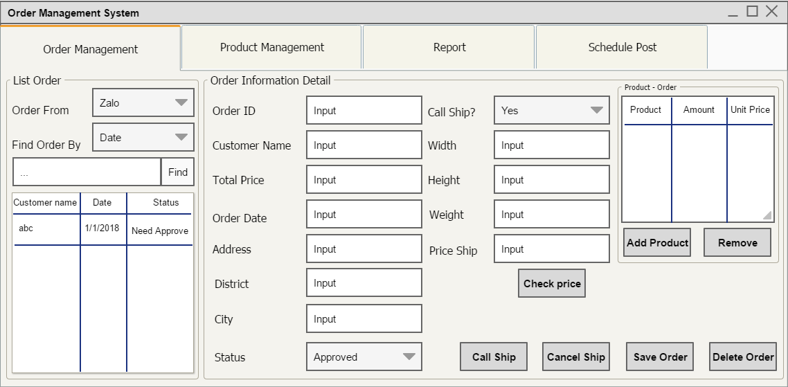

Hình .: Màn hình quản lý đơn hàng

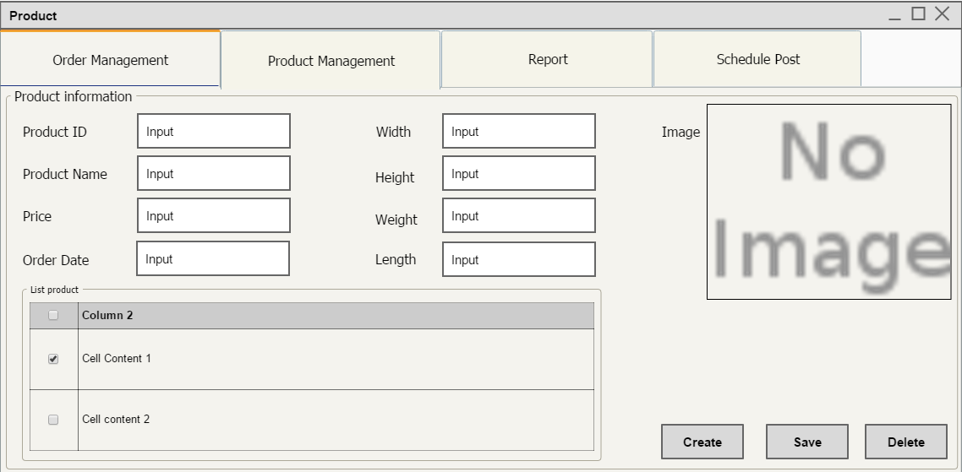

Hình .: Màn hình quản lý sản phẩm

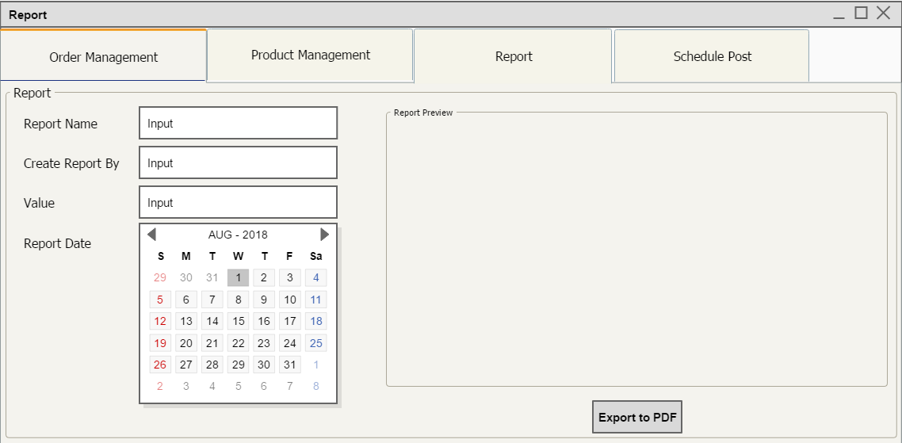

Hình .: Màn hình tạo báo cáo

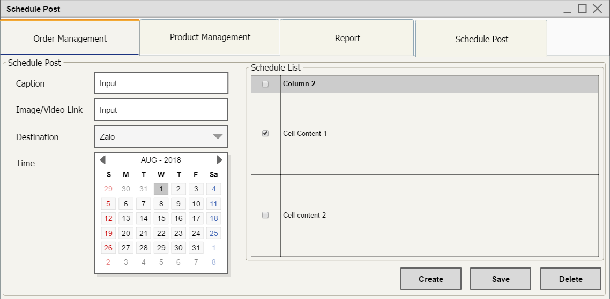

Hình .: Màn hình quản lý lịch đăng bài

# Triển khai hệ thống

## Mô tả về công nghệ, framework để triển khai hệ thống

## Hình ảnh giao diện

### Hình ảnh ứng dụng lấy đơn hàng

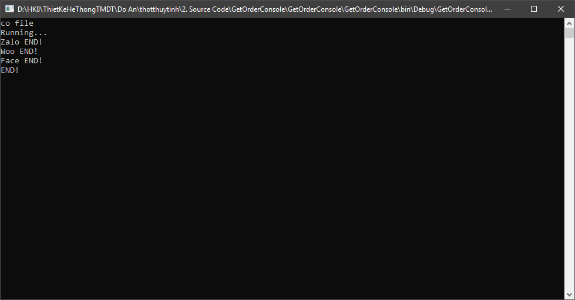

Hình .: Màn hình kết quả của ứng dụng lấy đơn hàng

### Hình ảnh ứng dụng quản lý đơn hàng

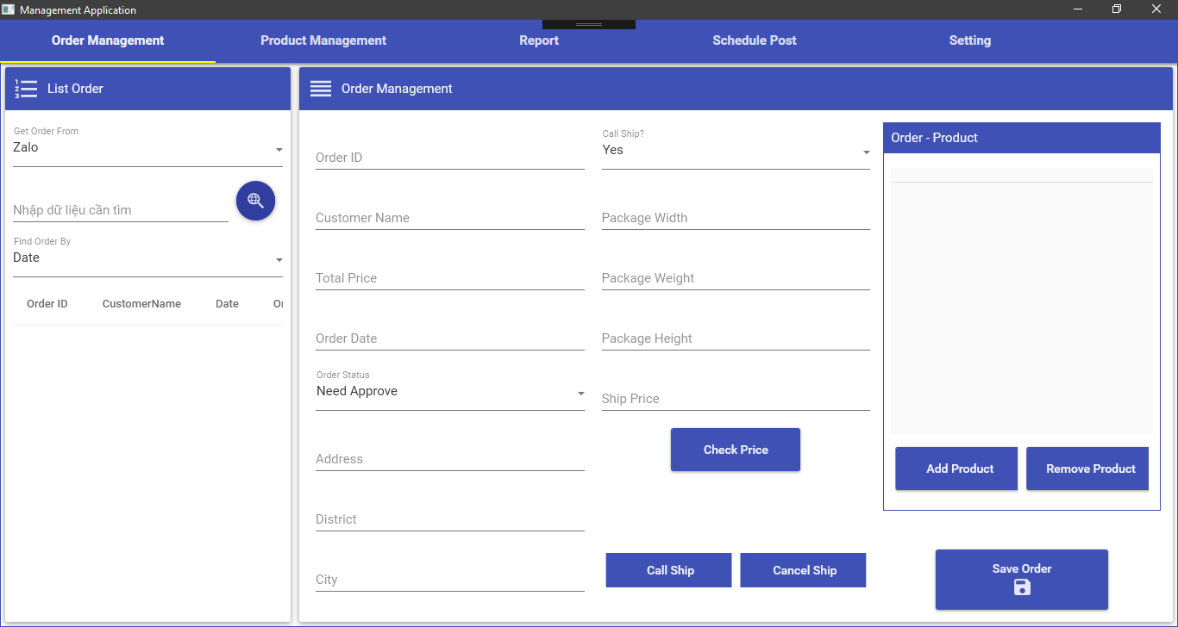

Hình .: Màn hình quản lý đơn hàng

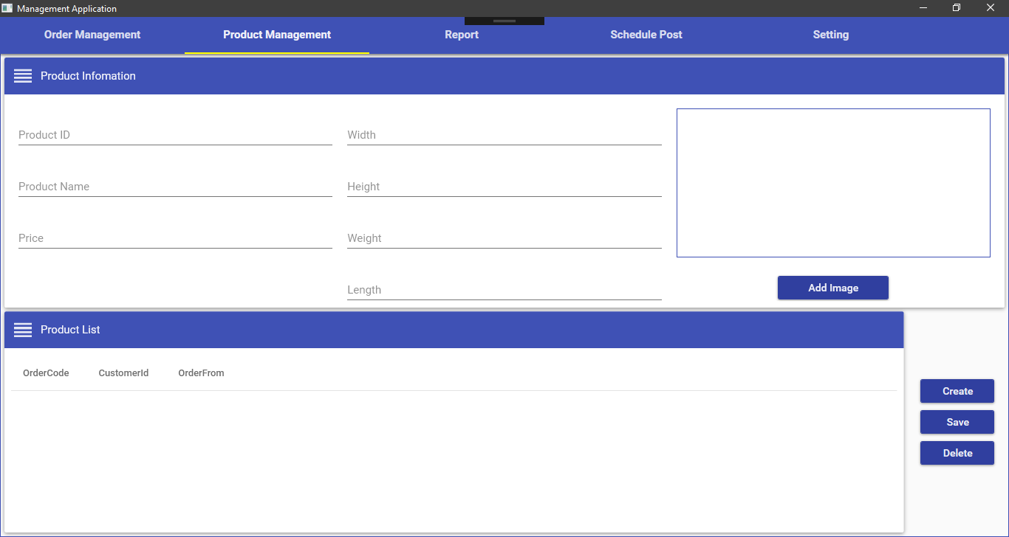

Hình .: Màn hình quản lý sản phẩm

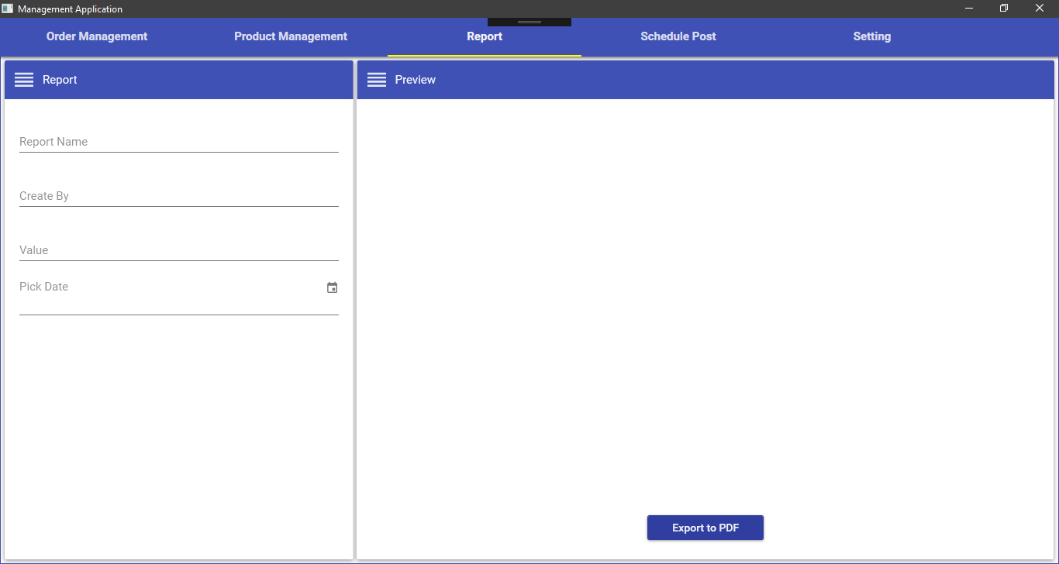

Hình .: Màn hình tạo báo biểu

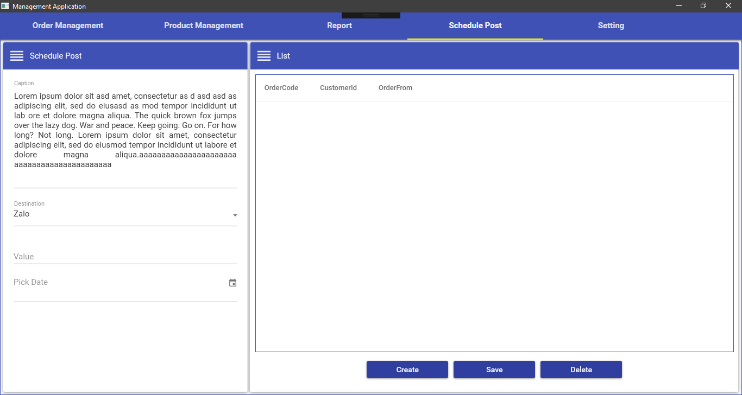

Hình .: Màn hình tạo lịch đăng bài

### Hình ảnh website

# Kế hoạch sao lưu, bảo trì, bảo dưỡng

## Sao lưu Database

* Mỗi khi nhân viên hoặc người quản lý kết thúc quá trình sử dụng phần mềm quản lý đơn hàng. Phần mềm sẽ tự động tạo thêm 1 bản sao mới và được lưu vào thư mục One Drive và Google Drive để lưu giữ.

## Sao lưu Website

* Đối với website WooCommerce trên nền tảng Wordpress nhóm sử dụng các plugin UpdraftPlus. Plugin này có chức năng hẹn giờ tự động backup dữ liệu và tự động gửi qua Google Drive để lưu trữ.